Свято Миколая, ми тебе чекали…
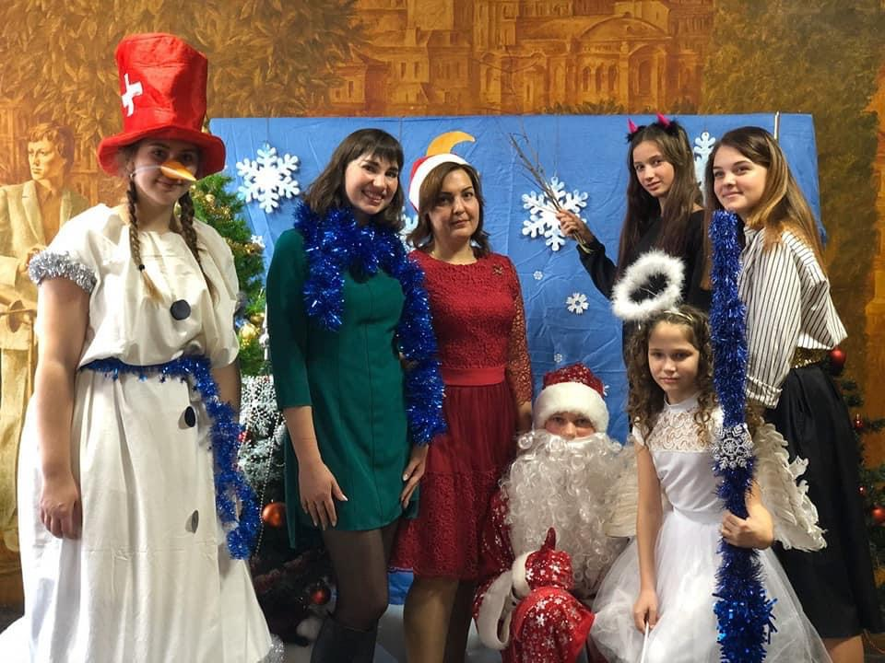
Діти
В нас сьогодні гарне свято,
Його знають всі малята.
Подаруночків їм досить
Миколай Святий приносить.
Коли Святий Миколай
З небес на землю йде,
то кожний дім і школа,
Мов вулик бджіл гуде.

Ми вже з вами звикли зустрічати Новий рік з Дідом Морозом та Снігурочкою і вважаємо, що так завжди було. Тим часом, не так давно в Україні Новий рік зустрічали із Святим Миколаєм. Більше знаним в народі, як Микола-чудотворець. В ніч з 18 на 19 грудня Святий Миколай спускається на срібній вервечці з неба. Сивобородий, у довгій золотистій накидці, він заходить до кожної хати, розкладає подарунки : чи то під подушечку, чи у черевичок. Не обминав він жодної дитини.

Прислухайтеся , чуєте : дзвіночки дзвонять! Це сама цариця Зима зі своїми сніжинками вибирається на землю, щоб простелити дорогу Святому.
( Вбігають сніжинки).

Сніжинка 1 Сніжинка 4
Крізь засніжені простори Крізь віконце ангел гляне,
Поміж срібних зірочок їхні мрії він здійснить.
В золотих санках поїде По промінчику іскристім
Миколай до діточок. У кімнату прилетить.
Сніжинка 2 Сніжинка 5
Ця дорога дуже довга. Хто був чемний, хто був
Щоб дарунків не згубити, пильний,
Мусять ангели великі хто у рідну церкву йде,
При санках оцих летіти. Тому ангел білокрилий
Сніжинка 3 подарунок покладе.
Нічка тиха, ясна, сяйна, Сніжинка 6
Зорі ясно мерехтять. Тому з зоряного неба
У хатках поснули діти в нагороду перед сном
І казки чудові снять. Срібна зірка мерехтлива
Усміхнеться крізь вікно.

В грудні, в гарну тиху ніч,
Зорі, як мільйони свіч,
Що світять вниз, на рідний край,
Де ходить Святий Миколай.
Виходять дівчатка – зірочки та хлопчик-Місяць.
Зірочка 1
Ми, маленькі зірочки,страх які цікаві. Так хочеться знати, коли прийде Святий Миколай.
Зірочка 2
Місяченьку, срібний ріженьку, всі знають, що ти маєш чарівне сопілочку. Подивись, будь ласка, що робиться на небі.
Місяць
Бачу, бачу...
В небі метушня і рух. Пара коників летить,
Янголята працю мають : креше іскри підківками.
Білий тріпають кожух Сяє сріблом, мерехтить
Для святого Миколая. Шлях засяяний зірками.

Інші лагодять санки, Дітвора ж гуде, мов рій,
Навантажують дарунки. Жде на гостя нетерпляче.
Світять край шляху зірки, Хто був чемний, той радій,
Шлють на землю поцілунки. Хто ж нечемний був – хай плаче.
(Виходять)
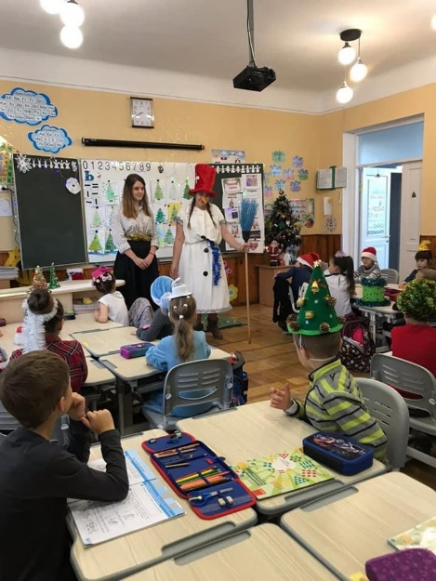

Ведучі
Вся дітвора чекає Бо добре знають діти,
на срібних янголят, що ні сніжний танок,
Що із доріг безкрайніх ані мороз, ні вітер
на землю загостять. Не спинить їх санок.

Попереду янголятко На санчатах щедрі дари,
Дзвонить жваво у дзвінок. Вже готове все, як слід.
Далі йде дідусь поважний, Ангели стають у пари
Тягне сани за шнурок. І злітають вниз, на світ.

Замело снігами у Карпатах плай.
Долами й горами ходить Миколай.
Двигає пакунки в сніговій імлі...
Дідових дарунків діти ждуть малі.

Сніг впаде лапатий, віхола гуде...
Тільки б не проспати, як дідусь прийде.
Насторожать вушка і ...заснуть.
Іде. Тихо під подушки дарунки кладе.
А вдосвіта зрання :
Радощі і сміх :
Здійснились бажання малюків усіх.
Лиш одна загадка
цікава до сліз :
як дідусь так гладко
крізь замок проліз.

Вчитель Чуєте, діти, як грає музика ? То до нас спішить Святий Миколай, але далека дорога його, тому він вислав наперед своїх провісників – Ангелів.

Ангел 1
Ось послухайте,ось там
Дзвіночок дзхвонить, каже нам,
Що Митколай, отець Святий
Спішить на свято ддо дітей.
Ангел 2
Сині дзіночки молитву дзвонять,
Зложімо в молитві щиро долоні.
Ніч проминула, і сонце світить.
Вислухай, Миколаю, що просять діти.
Виходять хлопчик і дівчинка
Хлопчик
Зішли, Миколаю, ласки,
На дітей маленьких,
Щоб ми виростали на потіху неньки.
Май, Святий, в опіці всю нашу родину.
Глянь ласкавим оком ще й на Україну.
Дівчинка
На колінцях я молюся,
Всі гріхи мені прости,
Від лихого захисти,
Просвіти наше серденько,
Щоби вчились ми гарненько,
Щоб у школі, і удома
Не робили зла нікому,
Щоб татуся поважали
І матусі помагали.
Щоб були ми всі здорові
Завжди в мирі і любові.
Ангел 1
Святий Миколай все знає,
Як хто вчиться, проживає.
Він і добре бачить з неба,
Що кому на землі треба.
Ангел 2
Для дітей це свято – мрія,
Кожен рік була надія,
Цілий рік ви пильно вчились,
Дуже чемно поводились.
Чемних дітей дуже любить
Святий Миколай і голубить.
І приносить для потіхи
Їм дарунків повні міхи.
В руці свічечка горить,
Шлях святому осяває.
Він донас скоріш спішить,
Нашу школу не минає.

Любий Отче Миколаю,
Я тебе чекаю,
Щоб із ласки тата й мами
Йшов до мене з дарунками.
Ці дарунки - не даремні,
Вам за них ми будем чемні.
Цілий час – не раз чи два,
До наступного Різдва.
Вчитель
А як же Святий Миколай дізнається, який ви подарунок хочете ?
Діти
Ми йому листи писали :
“Святий Отче Миколаю,
вечір твій вже наступає,
пишем, щоб полегшити роботу,
на що маємо охоту :
- Мені черевиків треба.
- А я прошу ляльки з неба.
- А я шаблі золотої.
- Мені книжки, та нової.
Ну й цукерків прошу дати,
Я їх люблю ласувати.
- Принеси мені машину.
- А я люблю мандарину,
Олівці, щоб малювати,
І скакалки, щоб скакати.
- А я прошу про санки,
Щоб спускатися з гори.
- Хочу дуже лижі мати,
Щоб усіх переганяти.
- А я прошу рукавички,
Такі самі, як в сестрички.
- А мені м”яча такого,
Як в старшого брата мого.
- Ми листи ці заліпили,
За вікно їх положили.
Все зробили так, як треба,
І вони дійшли до неба.
Входить Святий Миколай, роздає дарунки.
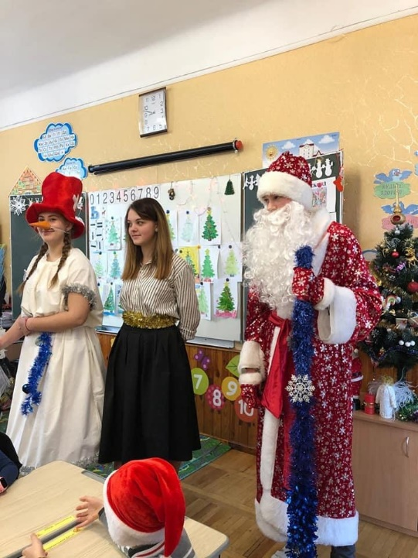
Настав час і нам прощатись,
А ви один про одного подбайте,
Добро і ласку іншим дайте,
І вам сторицею воздасться.
Творіть для інших тільки щастя,
Щоб і в наступний мирний рік
Вам був приємний медяник.

